Metilação do DNA
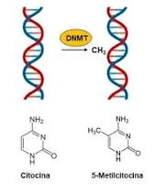
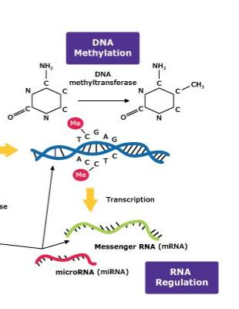
a metilação consiste em uma modificação covalente do DNA. Nela ocorre o grupamento metil (cH3) ao DNA, transferido da s-adenosilmetionina para o carbono 5 de uma citosina (5-Mec) que geralmente precede a uma guanina (dinucleotídeo cpG), pela ação de uma família de enzimas que recebe o nome de DNA metiltransferase (DNMT), especificamente pelo grupo denominado metilases de manutenção (DNMT1) .

